Английский язык 1 класс
Задания на период 30.03-03.04
Урок 1
Изучение буквы Ss
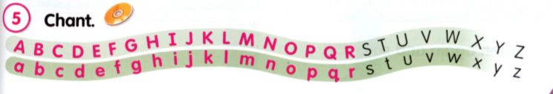
- Вспомнить изученные буквы. Глядя на алфавит прослушать, а затем спеть песенку (ссылка на песню ниже):
http://flyhigh.dinternal.com.ua/support/audio/fhu1/cd2/cd2_track_21.mp3
- Выполните интерактивное задание. Переворачивая по две карточки, составьте пару из большой и маленькой буквы.
https://learningapps.org/display?v=p7iv0v9v520
- Просмотреть видео о английской букве Ss. Постараться запомнить из видео как можно больше слов, которые начинаются на эту букву.
https://www.youtube.com/watch?v=w1CegH59SBY
- Завести отдельную тетрадь в клеточку (на 12 листов) и в ней выполнять письменные и творческие задания. Прописать по строчке буквы: S, s, Ss.
- Нарисовать и до конца строки прописать слова:

Sun

Star

Sail

Storm

Sea

- Записать в тетрадь. Вместо пропусков вписать необходимые буквы, чтобы все буквы были записаны в алфавитном порядке.
A __ C D E __ G __ __ J K L __ N O __ __ R S.
__ b c __ __ f __ h __ __ k __ m __ o p __ __ s.

Урок 2
Изучение буквы Tt
- Вспомнить изученные буквы. Просмотреть, а затем cпеть песенку про английский алфавит.
https://learnenglishkids.britishcouncil.org/songs/the-abc-fruity-band
- Просмотреть видео о английской букве Tt. Постараться запомнить из видео как можно больше слов, которые начинаются на эту букву.
https://www.youtube.com/watch?v=C4BMDHrmnIY
- Прописать по строчке буквы: T, t, Tt.
- Нарисовать и до конца строки прописать слова, которые встречались в видео.
Tree | 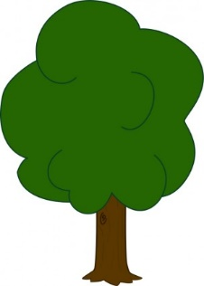
Tea

Telephone

Table | 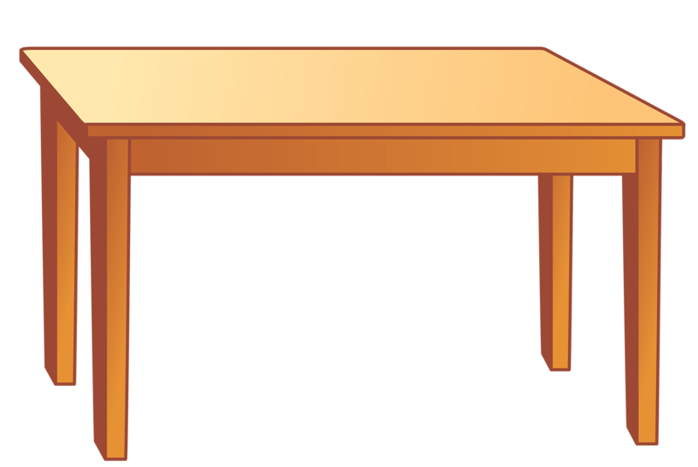
Tiger

- Записать в тетрадь. Вместо пропусков вписать соседей букв английского алфавита.
__ c __ __ h __ __ k __ __ m __ __i __
__ q __ __ s __ __ f __ __ o __ __ j __
Урок 3
Изучение буквы Uu
- Вспомнить изученные буквы. Просмотреть, а затем cпеть песенку про английский алфавит.
https://www.youtube.com/watch?v=hq3yfQnllfQ&t=35s
- Просмотреть видео о английской букве Uu. Постараться запомнить из видео как можно больше слов, которые начинаются на эту букву.
https://www.youtube.com/watch?v=fXpI_JrRODg
- Прописать по строчке буквы: U, u, Uu.
- Нарисовать в тетради свой зонтик. Подписать на английском Umbrella. Описать какого цвета ваш зонтик. Свой рассказ начинать со слов: It is an umbrella. (Это зонтик.) It is … . (Он (необходимо назвать его цвет). It is big / small. (Он большой/ маленький).
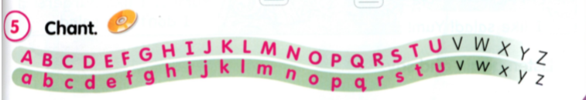
- Глядя на алфавит прослушать, а затем спеть песенку (ссылка на песню ниже):
http://flyhigh.dinternal.com.ua/support/audio/fhu1/cd2/cd2_track_28.mp3

